俄乌战争，与流浪的顿涅茨克矿工足球队

原创 有里儿有面 [有理儿有面](javascript:void(0);)

**有理儿有面**

微信号 youli-youmian

功能介绍 你说是不是

2022-03-18[原文](https://mp.weixin.qq.com/s?__biz=Mzg3MjEyMTYyNg==&mid=2247555347&idx=1&sn=dea38c9f3574cd87b960e15dec889f8f&chksm=cef64d66f981c470cd1a660d90cccc873831521e8cfb12faa37e9acdee485d9e5b0a4b9a2716&scene=27#wechat_redirect&cpage=7) 发表于

收录于合集





**全文共2482字，图片10张，预计阅读时间为7分钟。**

**文章首发于“有理儿有面”（youli-youmian），欢迎大家在朋友圈和微信群转发。**

**公众号及其他平台转载请在后台留言。**



▼

就在前两天的欧冠赛场上，巴黎圣日耳曼折戟伯纳乌，被皇家马德里逆风翻盘，名将梅西连续两年被挡在了欧冠12强外。在感慨英雄迟暮的同时，祝贺皇马向大耳朵杯再进一步。

足球从来不是一个人在战斗，在这个”没有硝烟的战场“上，任何人、任何队伍都能创造奇迹。2020年，顿涅茨克矿工队就缔造了这个传奇，在欧冠的比赛中3比2战胜强队皇马，取得了一场伟大的胜利。这个胜利之所以伟大，是因为这个胜利是在流浪中取得的。

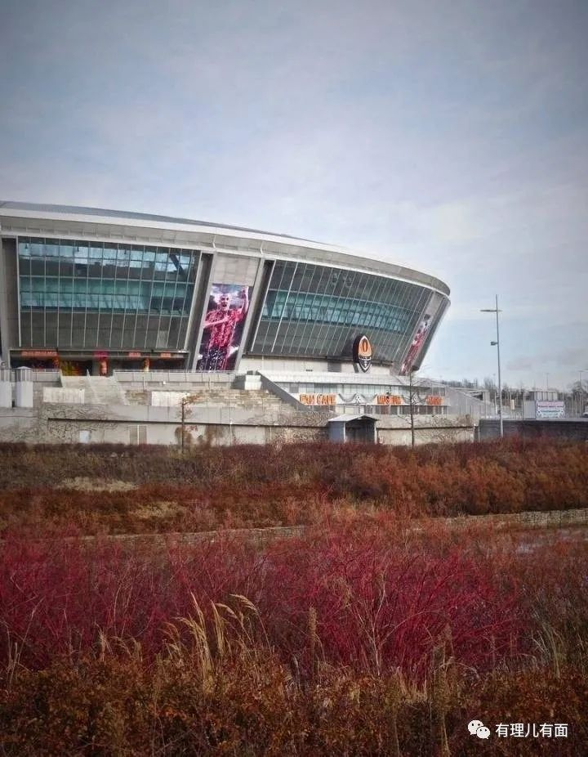

这个名叫“顿涅茨克”的球队，其实早就不在顿涅茨克了。

**无奈的“逃亡”**

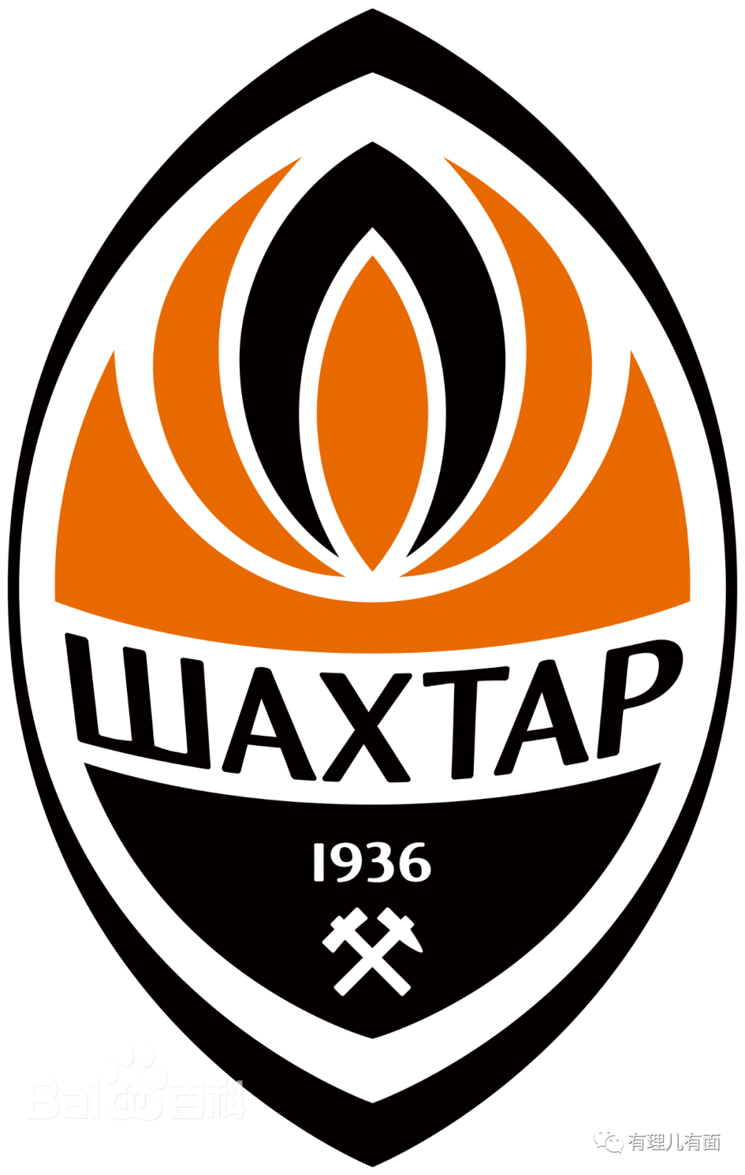

他们的流浪还要从2014年说起。那一年，随着时任乌克兰总统亚努科维奇逃亡出国。美国人趁乱插手乌克兰政局，亲美总统走马上任，执行全面“去俄化”政策。

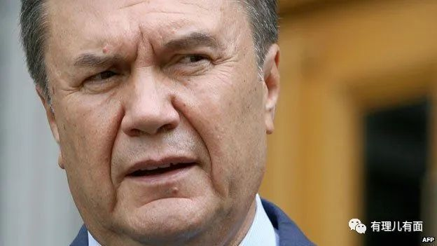

时任总统波罗申科将乌克兰语规定为全国唯一官方语言，俄语学校转为乌克兰语教学，引起了克里米亚半岛以及顿巴斯地区人民的不满。2014年，一场激烈的军事冲突之后，乌克兰南部的克里米亚半岛宣布并入俄罗斯。

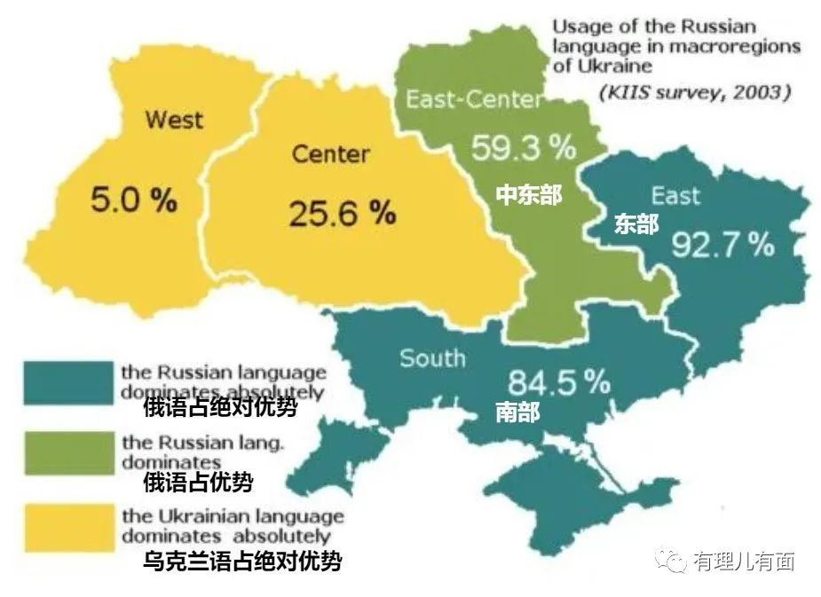

2014年5月，乌克兰东部顿巴斯地区，亲俄民间武装亦爆发与政府军之间的冲突，随后宣布从乌克兰“独立”，自立“顿涅茨克人民共和国”和“卢甘斯克人民共和国”。

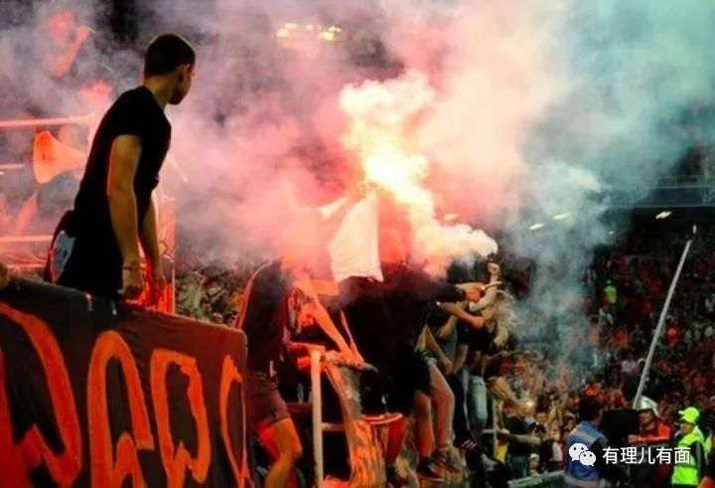

随着炮火的降临，顿涅茨克矿工队的主场顿巴斯竞技场先后两次遭受了严重的炮击破坏。这支始建于1936年的球队不得不背井离乡，把主场改到了距离顿涅茨克600公里以外的利沃夫，几经辗转又来到了基辅、哈尔科夫等地。

**无望的回归**

流浪的顿涅茨克矿工队，见证了顿巴斯地区民众的离殇。更为悲剧性的是，因为另外一只“球队”，顿涅茨克矿工队的回家路更加遥不可及。

1982年，哈尔科夫地区一群狂热球迷组成了一支名为“冶金足球队”的团体，这个团体又称“82教派”。与普通的球队不同，他们拥有严密的组织纪律，并逐渐发展成了一个暴力团伙。没错，这就是“亚速营”的前身。

2014年2月，随着乌克兰政府军与当地武装组织爆发大规模冲突，“82教派”以“保卫家乡哈尔科夫”为名，与当地武装势力合并，构成了一支新的武装力量。这支在顿涅茨克前线作战的武装力量以“优异的战绩”赢得了政府及寡头的注意，被获准在别尔江斯克地区成立准军事组织，以亚速海命名为“亚速营”。由于“战斗能力强大”，2014年11月12日正式并入乌克兰国民警卫队，接受政府提供的武器和训练。

在过去的8年里，顿巴斯地区军事冲突不断，不少出自“亚速营”之手，有记者曝光称“亚速营”等武装团伙有组织地对平民实施了强奸与其他性暴力行为，并对东乌克兰平民实施了电击、水刑等酷刑，逼迫他们承认自己是俄罗斯间谍。

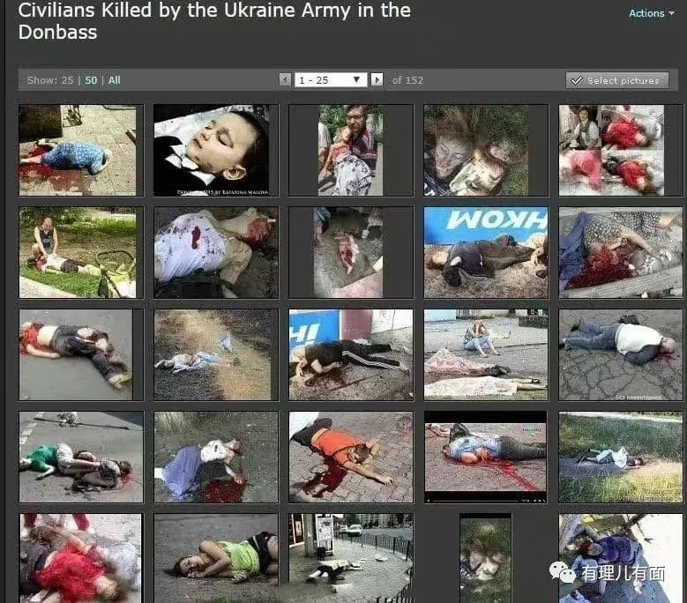

尽管“亚速营”否认其信奉纳粹主义，但万字符和党卫军服饰等纳粹标志在“亚速营”成员的身体和制服上随处可见。新纳粹主义在乌克兰迅速蔓延，就像“卢甘斯克共和国”外事部门负责人所说的那样，乌军对顿巴斯平民的暴行，符合联合国公约中关于种族灭绝的五项规定中的三项：谋杀、肉体折磨；封锁导致无法生存；精神伤害和折磨。

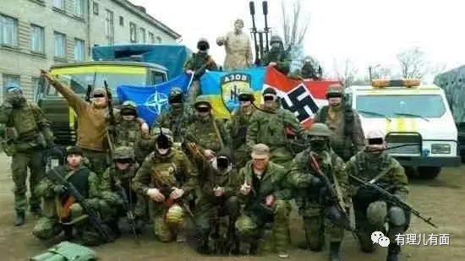

混乱与无序，鲜血与灾难，在这样的背景下，顿涅茨克矿工队回到家乡的希望越来越渺茫。

**制裁与打压**

体育不应当被政治化，但某些国家、某些政客可能并不会遵守这条规则。

如果说“亚速营”是一只刻满“新纳粹旗帜”的风筝，那么它背后的乌克兰寡头就是那个提线的人，而美国则是幕后的操控者。对“亚速营”等势力的暴行，美国不仅一言不发，甚至可能为虎作伥。

自2014年至今，乌东人民遭受“亚速营”等新纳粹势力迫害已经八年。

八年里，美西方媒体对这场战争视而不见。

八年里，美西方媒体对流离失所的难民视而不见。

八年里，美西方媒体对乌克兰新纳粹的屠戮视而不见。

八年里，美西方媒体对乌克兰新纳粹的万人坑视而不见。

八年后，美西方媒体却张开了所谓“真相的眼睛”，对俄罗斯展开了严厉的控诉......

随着西方媒体“张开眼睛”，顿涅茨克队曾经的球员，也沦为了政治的牺牲品，比如曾随顿涅茨克矿工队获得乌克兰超级联赛、乌克兰杯和乌克兰超级杯冠军的阿纳托利·季莫什丘克。

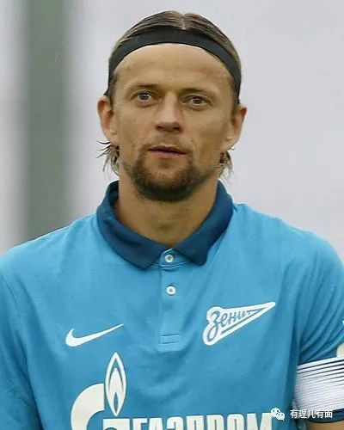

3月11日，乌克兰足协发布公告，对季莫什丘克予以“终身禁赛”的“制裁”，原因是他在俄乌冲突中没有公开为乌克兰发声，反而继续在与“侵略者的俱乐部”合作。这个出生在卢茨克、曾担任乌克兰国足队长的优秀球员，就这样被唯美国马首是瞻的乌克兰政府封杀掉了。

**谁造成了顿涅茨克矿工队的悲剧？谁造成了乌东人民的悲剧？**

自2014年以来，在亲美政府的不断挑唆下，乌东的战争就从未停止过，美国的武器，亚速营的凶残，乌政府的腐败，都让乌克兰民众承受着战争带来的煎熬。

就像顿涅茨克球队俱乐部的“煤炭、火焰”队徽一样，顿涅茨克地区有着丰富的煤炭储量，是曾经的工业重镇。然而受战争的影响，“顿涅茨克人民共和国”工业产值下降超过30%，而“卢甘斯克人民共和国”则下滑超过40%，作为顿巴斯区域的主要产业，煤矿和冶金产业遭到格外严重的打击，2014年产值分别下滑30%和15%。此外，以俄罗斯为主要出口市场的机械制造业，产值也遭遇20%的下降。依赖于美国的乌克兰近年来至少损失了10%的GDP，以及1/5的出口收入，乌克兰工业产值下滑10%。

在一组组数字下，掩藏着的是一户户流离失所的百姓，一出出生离死别的悲剧。顿涅茨克矿工队的遭遇，只是这场悲情大戏中的一个音符。

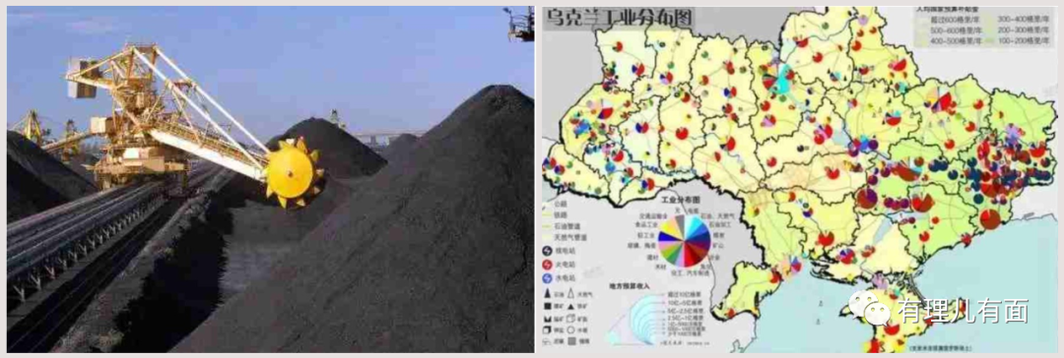

一枚小小的足球，承载着历史的缩影。对于顿涅茨克矿工队的球员们来说，足球有着更加深刻的含义，它是一种信仰，更是回家的希望。

正如见证了10座联赛冠军、7座乌克兰冠军杯，以及一次欧联杯冠军的球队成员斯尔纳所说，“顿涅茨克是我的家，乌克兰是我的第二个国家。战争结束后，我们将返回顿涅茨克，亲吻街头。”这是斯纳尔对家乡的挚爱，对和平的向往，对未来的期许。

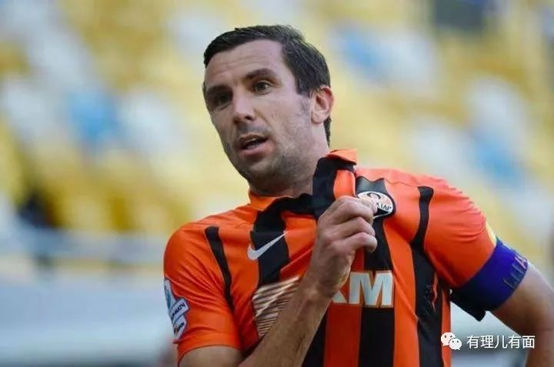

截止目前，俄乌已开展四轮谈判。虽然尚未达成一致，但每谈一次,分歧就减少一分,和平的希望就增加一分。

希望在不久的将来，顿涅茨克矿工队将带着执着与梦想荣耀回归，在自己的家乡踢上一场酣畅淋漓的主场；希望顿涅茨克将不再受到新纳粹主义的荼毒，百姓能够安居乐业；也希望乌克兰能清醒起来，不被“拱火”蛊惑、沦为大国博弈的工具。

**图片源自网络**





**关注公众号：**

**有理儿有面**

**理   性｜   揭   秘｜   探   讨**







有里儿有面

**微信扫一扫赞赏作者** **赞赏**

已喜欢，对作者说句悄悄话

取消

**发送给作者**

**发送**

最多40字，当前共字

 人赞赏

上一页 1/3 下一页

长按二维码向我转账

受苹果公司新规定影响，微信 iOS 版的赞赏功能被关闭，可通过二维码转账支持公众号。

### 精选留言

用户设置不下载评论